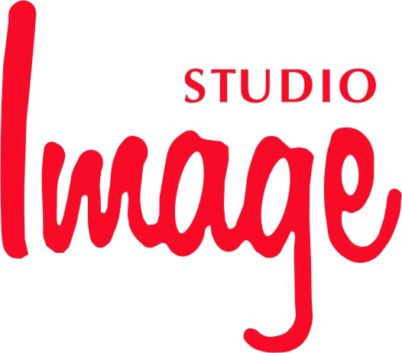Учебный центр “Stodio Image” предлагает получить профессиональное образование по следующим направлениям:
Базовые курсы:
- Маникюр (10 занятий, 30 часов практики) 7900 руб.
  - Аппаратный
- Европейский
- Классический
- СПА уход
- Запечатка воском
- Строение ногтей , Форма ногтей , гигиена , нормы САНПИН
- Заболевания
- Особенности мужского и детского маникюра
- Массажные техники
- Декоративное покрытие лаком
- Основы арт-дизайна (наклейки, пыль, френч, стразы)
- себестоимость
Выдается сертификат, при покупке СПА системы Абалико выдается международный сертификат.
- Педикюр (10 занятий, 35 часов практики) 11500 руб.
- Гигиена
- Технология европейского педикюра
- Технологии аппаратного педикюра
- Технологии классического педикюра
- Косметика по уходу “Abalico”
- Натоптыши, мозоли
- Себестоимость
- Депиляция рук и ног
Выдается сертификат, при покупке СПА системы Абалико выдается международный сертификат . В подарок: депиляция горячим воском.
- Моделирование ногтей по гелевой системе (10 занятий, 45 часов практики) 11500 руб.
- Типсы
- Шаблоны
- Типсы-френч
- Цветные типсы
- Коррекция
- Удлинение ногтевого ложа
- Основы аквариумного дизайна (перья, цветы, пыль…)
- Себестоимость
Выдается сертификат, при покупке моделирующей системы Абалико выдается международный сертификат.
Предоставляется бесплатная стажировка в течение 3-х месяцев
4. Моделирование по акриловой системе (10 занятий, 45 часов практики) 11500 руб.
- Типсы
- Шаблоны
- Типсы-френч
- Цветные типсы
- UV система
- Удлинение ногтевого ложа
- Себестоимость
Выдается сертификат
Предоставляется бесплатная стажировка в течение 3-х месяцев
5.Арт-дизайн (2 занятия,12 часов, базовый курс, авторский курс Марии Шумковой) 3500 руб.
- Постановка руки
- Аксессуары
- Подбор лаков
- Рисование линий
- Рисование акриловыми красками
- Композиция
Выдается сертификат Studio Image
  - Гелевый дизайн, Abalico, акварирумный дизайн (одно занятие, 6 часов) 4950руб.,
- Подбор гелей
- Фон из нескольких цветов
- Рисование тонких линий гелями
- Композиция
Выдается международный сертификат.

Спец предложение:
Маникюр + 1 тема наращивания + дизайн – 20 % 18320 руб. (вносится 50%+50%)
Маникюр + 1 тема наращивания + педикюр – 25% 23175руб. (вносится 40%+30%+30%)
Маникюр + 2 темы наращивания + педикюр + дизайн + файбергласс и депиляция (в подарок) – 30% 32130р. (вносится 35%+35%+30%)
Маникюр + педикюр – 10% 17460 р. (вносится 50%+50%)
Маникюр + дизайн – 5% 10830 р. (вносится 70%+30%)
Гелевое наращивание+цверные гели – 15% 13995руб.
2 Вида Наращивание+лепка – 20% 18400 руб.

Скидки:
При прохождении 1-й темы скидка на все дальнейшее обучение - 5%
Скидка на вторую тему наращивания 20%
7. Администратор салона красоты (7 дней) 5000 руб.
- касса
- кассовая книга
- запись клиента
- процедуры салона
- договоры
- профессиональная косметика
- гигиена
Выдается сертификат
8. Перманентный макияж (7 занятий) 16000 руб.
- Губы
- Брови
- Глаза
- Растушевка
- Коррекция
Выдается сертификат
9. Курс депиляции (руки,ноги, 1 занятие, 2.5 часа) 2500 руб.
- Теория
- Воски и их разновидности
- Приборы и оборудование
- Ингибиторы
- Себестоимость
Выдается сертификат
- Наращивание ресниц пучками (1 занятие, 2.5 часа) 2500 руб.
- Приборы и материалы
- Принцип работы
- Себестоимость
Выдается сертификат
- Наращивание ресниц шелком (1 занятие, 3 часа) 4500 руб.
- Приборы и материалы
- Принцип работы
- Себестоимость
Выдается сертификат
10. Лепка (1 занятия, 6 часов) 3500 руб.
- Подбор кисти
- Композиция
- Растушевка
- Цветы
Выдается сертификат
Повышение квалификации:
- Аппаратный маникюр(3 занятия, 6 часов) 4000 руб.
- Запечатка ногтей воском
- Парафин
- СПА Абалико
Выдается сертификат, , при покупке СПА системы Абалико выдается международный сертификат
- Файбергласс (1 занятие, 1.5 часа) 1950руб.
- Шелк
- Стекловолокно
- Жидкий шелк
Выдается сертификат
- Арт-дизайн (1 занятие, 6 часов) 2500 руб.
Выдается сертификат
- Стажировка по теме акрил (2 занятия, 6 часов) 3500 руб.
Выдается сертификат
- Стажировка по теме гель (2 занятия, 6 часов) Ошибки 3500 руб.
Выдается сертификат
- Классический маникюр(3 занятия, 6 часов) 4000 руб.
- Парафин
- Запечатка воском
- Спа Абалико
Выдается сертификат, , при покупке СПА системы Абалико выдается международный сертификат
7. Аппаратный педикюр(3 занятия 8 часов) 5900 руб.
Спа абалико
Выдается сертификат, , при покупке СПА системы Абалико выдается международный сертификат
8. Классический педикюр(3 занятия, 8 часов) 5900р. руб.
- спа Абалико
Выдается сертификат, , при покупке СПА системы Абалико выдается международный сертификат
9. Удлинение ногтевого ложа гель (1 занятие) 2500р.
10. Удлинение ногтевого ложа акрил (1 занятие) 2500р.
11. Наращивание на абалико (1 день) 3500р.
Выдается международный сертификат.

Инструменты и оборудование предоставляется учебным центром.

Для тех, кто прошел курс моделирования ногтей – бесплатная стажировка 3 месяца
На время обучения материалы и инструменты предоставляются студией.
После обучения инструменты и материалы можно приобрести в магазине учебной студии по спецпредложению! Скидки до 40%!
Наш адрес: Г. Санкт-Петербург, ул. Комиссара Смирнова, д. 4, корп. 2
Тел/факс: 8(812) 542-54-04, тел.: 8(812) 333-08-53, 8(812) 333-08-52

